Algoritmos y Programación 3
Trabajo práctico 2: Explorador
Alumno: 86052; Ribotta, Mariano; fpfiuba@gmail.com
Corrector:
Nota:
Observaciones:

Control de cambios
Versión | Fecha | Descripción | Autor
0.1 | 10/10/09 | Versión inicial. Definición de la estructura del documento. | Nicolás Paez
1.0 | 10/10/09 | Versión final | Nicolás Paez
1.01 | 29/10/09 | Versión para entregar | Mariano Ribotta
1.02 | 12/11/09 | Versión para reentregar | Mariano Ribotta

Índice de contenido
Control de cambios 2
Introducción 4
Objetivo del trabajo 4
Consigna 4
Entregables 4
Supuestos 4
Herramientas y modo de entrega 5
Modelo de dominio 5
Diagramas de clases 6
Detalles de implementación 7
Excepciones 7
Diagramas de secuencia 8
Creación del juego 8
El juego en sí. 8
Detalle al dar vuelta una casilla expansible 9
Código fuente 9
Errores 9
Casilleros 10
Generador De Tablero 13
Juego 19
Tablero 21
Checklist de corrección 23
Carpeta 23
Generalidades 23
Modelo 23
Diagrama de clases 23
Diagramas de secuencia 23
Código 23
Generalidades 23

Introducción

Objetivo del trabajo
Aplicar los conceptos de orientación a objetos y UML (diagramas de clases y de secuencia) a la resolución de un problema utilizando Smalltalk.

Consigna
El trabajo práctico consiste en implementar un modelo de dominio para implementar el juego Explorador. Dicho juego es una variante del famoso Buscaminas. El mismo consiste en un tablero cuadrado de un tamaño arbitrario donde inicialmente todos los casilleros están “tapados”, el usuario debe ir dando vuelta los casilleros hasta encontrar los 3 casilleros estrella. Cuando se “da vuelta” un casillero el mismo puede reaccionar de distintas formas:
- Casilleros expansivos: envían un mensaje de “darse vuelta” a todas las casillas inmediatamente adyacentes y cambian su estado a “dado vuelta”
- Casilleros estrella: cambian su estado a “encontrado”
- Casilleros bomba: explotan, cuando se dan vuelta 3 casilleros bomba el usuario pierde la partida
- Casilleros calientes: indican la cantidad de casillas que los separan del casillero estrella más cercano
- Casilleros fríos: indican la cantidad de casillas que los separan del casillero bomba más cercano
Se deberá implementar un modelo de clases para este problema. Cada una de las clases implementadas deberá están acompañada de su correspondiente prueba unitaria.

Entregables
El trabajo consta de 2 entregables:
- Un CD (u otro medio acordado con la cátedra) con el archivo .st con todo el código fuente escrito (ver sección herramientas y modo de prueba)
- Un informe basado en el archivo planilla con todas las secciones completas según se describe en el mismo. El mismo deberá ser entregado en forma impresa y digital.

Supuestos
- En el caso de la medición de distancias para los casilleros fríos y los casilleros calientes, se tomó el movimiento diagonal como uno (y no dos como sería si se moviese primero de forma vertical y luego horizontal o al revés).
- Para esas mismas distancias, lo que se obtiene es la distancia a la primera bomba o estrella, haya sido esa dada vuelta previamente o no.
- Por decisión a la hora de hacer el modelo, sin importar de qué dimensiones es el tablero, sólo se ingresan tres bombas y tres estrellas. Luego, el resto del tablero es completado al azar con cualquiera de los otros tres tipos de casilleros.
- Los casilleros expansivos empiezan su expansión a partir del elemento situado en la esquina superior izquierda, moviéndose desde ahí hacia la derecha y hacia abajo. Por esta razón, si hubiera dos bombas y dos estrellas descubiertas previo a elegir el casillero expansivo y tanto la bomba como la estrella restantes estuvieran entre esos casilleros adyacentes, el jugador ganará o perderá, dependiendo qué encuentre primero el programa siguiendo esta disposición.

Herramientas y modo de entrega
El trabajo deberá ser desarrollado con Squeak Smalltalk versión 3.9 o superior. Deberá estructurarse todo el código dentro de una categoría que se llamará: fiubaalgo3tp2-xxxxx, donde xxxxx hace referencia al número de padrón del alumno. Para la entrega se hará un “file-out” del categoría creada y se entregará archivo .st generado.

Modelo de dominio
El TP se pensó en tres capas. Por un lado, “Juego”, una clase que desconoce completamente cómo está implementado el código, simplemente se encarga de crear el tablero y de pasarle instrucciones para jugar.
La segunda capa es “Tablero”, que se inicializa utilizando una clase externa (GeneradorDeTablero) para completar su grilla con todos los tipos de casilleros disponibles. Luego, simplemente obtiene un casillero y sin saber su tipo pasa a la tercera y última capa, Casilleros, donde tenemos la clase abstracta precisamente llamada Casillero y una clase para cada tipo: CasilleroBombas, CasilleroEstrella, CasilleroCaliente, CasilleroFrio y CasilleroExpansible. Cada una de estas clases hijas implementan la función darVuelta para realizar la acción de acuerdo a su naturaleza (por ejemplo dar vuelta las que están a su alrededor si es expansible).
La razón principal por la que se creó una clase madre de todos los casilleros es porque el comportamiento es igual para todos los casos. Y se usaron cinco clases hijas (en lugar de usar sólo la madre) para separar los tipos de casillero de forma más sencilla.
Esta forma de encararlo me pareció la mejor para respetar bien el encapsulamiento y ocultamiento de información entre una capa y otra, y para que cada clase tenga objetivos claros y concisos:
- Juego: Crear un tablero y jugar.
- Tablero: Elegir la forma en que se quieren guardar los objetos (en este caso se usó un Dictonary pero en caso de encontrar otra forma que optimice el funcionamiento del programa, el encapsulamiento permitiría hacerlo sin modificar ninguna otra clase), y pedirle a los casilleros que se den vuelta.
- Casillero: Esta clase guarda el estado en un String, pero si en un futuro se quisiese cambiar, modificando simplemente dos métodos lo podemos hacer sin preocuparnos por el resto del código. Y cada una de las clases hijas de Casillero son las encargadas de darse vuelta correctamente.

Diagramas de clases
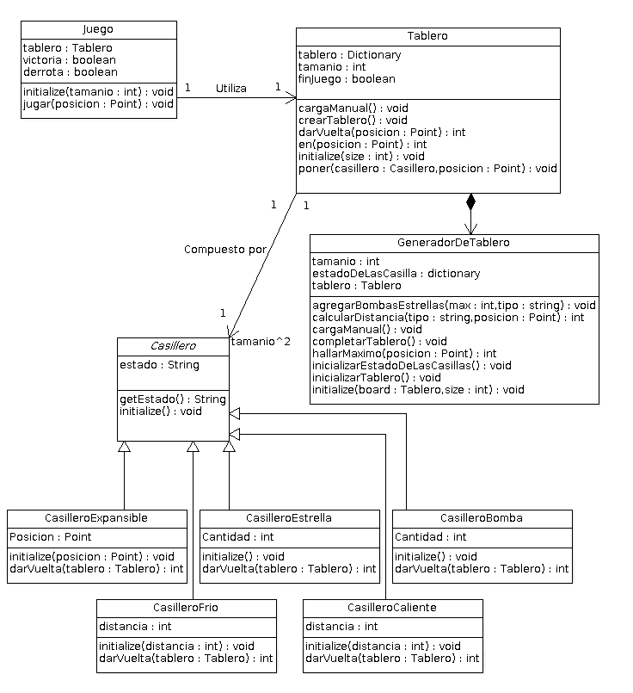

Detalles de implementación
Todos los casilleros (estrella, bomba, frío, caliente y expansible) fueron pensados para que hereden de un casillero principal que es quien se encarga de guardar el estado (oculto o descubierto) del objeto. Se decidió utilizar herencia porque el estado, y la función que lo obtiene (getEstado) son únicas para todos los tipos, los que fueron creados para facilitar la clasificación y reconocimiento de la clase y para separar los comportamientos a la hora de darlas vuelta.
Cada una de las casillas hijas tiene un comportamiento individual, tanto en las variables que guarda, como en la función de darse vuelta. Por ejemplo, en las casillas bomba y estrella, se utiliza un atributo de clase para ir guardando la cantidad de bombas o estrellas descubiertas hasta el momento.
El tablero fue implementado como un Dictionary conformado únicamente por casilleros.
Por último, la clase Juego se creó para fortalecer el ocultamiento de información. En dicha clase sólo se encuentran los métodos para inicializar el juego (crear el tablero y llenarlo) y para jugar (un método que recibe simplemente las coordenadas del casillero a dar vuelta).

Excepciones
- CasilleroYaDescubiertoError: Creada para informar al tablero que un casillero que intenta dar vuelta, ya había sido dado vuelta. Se utiliza para informarle al usuario sobre casilleros ya dados vuelta por su ingreso o por casilleros expansivos.
- PosicionFueraDelTableroError: Creada para cuando se intenta dar vuelta o guardar un elemento en una (o las dos) coordenada superior al tamaño del tablero. Si el usuario lo ingresa, se le avisa, si el problema ocurre cuando se ingresan los datos, la clase tablero la maneja.
- TamanioDemasiadoChicoError: Dado que el tablero debe ser cuadrado, y debe haber al menos tres bombas y tres estrellas, el tamaño debe ser igual o superior a 3. Si el usuario ingresa un número menor (incluso negativos), se le informa correspondientemente.

Diagramas de secuencia

Creación del juego
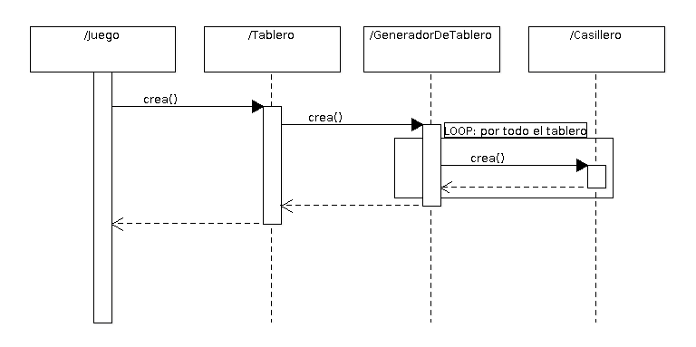

El juego en sí.
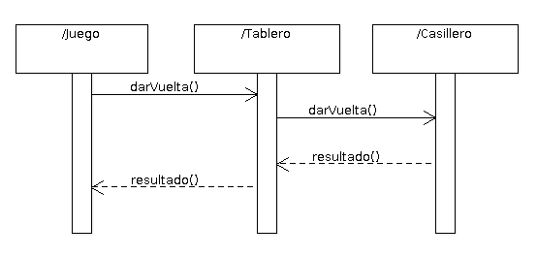

Detalle al dar vuelta una casilla expansible
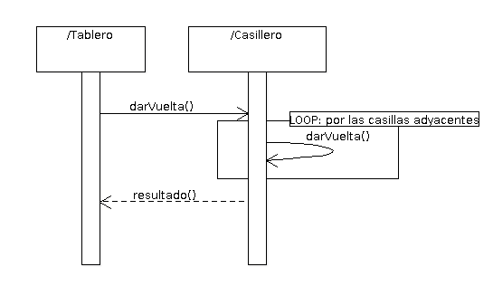

Código fuente

Errores
Error subclass: #PosicionFueraDelTableroError
instanceVariableNames: ''
classVariableNames: ''
poolDictionaries: ''
category: 'fiubaalgo3tp2-86052'!

Error subclass: #CasilleroYaDescubiertoError
instanceVariableNames: ''
classVariableNames: ''
poolDictionaries: ''
category: 'fiubaalgo3tp2-86052'!

Error subclass: #TamanioDemasiadoChicoError
instanceVariableNames: ''
classVariableNames: ''
poolDictionaries: ''
category: 'fiubaalgo3tp2-86052'!

Casilleros

Object subclass: #Casillero
instanceVariableNames: 'estado'
classVariableNames: ''
poolDictionaries: ''
category: 'fiubaalgo3tp2-86052'!
!Casillero methodsFor: 'initialize' stamp: 'MR 10/29/2009 04:02'!
initialize
"Constructor del casillero"
estado := 'oculto'.! !

!Casillero methodsFor: 'getters' stamp: 'MR 11/12/2009 14:58'!
getEstado
"Devuelve el estado -descubierto u oculto-"
^estado.! !

Casillero subclass: #CasilleroBomba
instanceVariableNames: ''
classVariableNames: 'Cantidad'
poolDictionaries: ''
category: 'fiubaalgo3tp2-86052'!
!CasilleroBomba methodsFor: 'initialize' stamp: 'MR 11/11/2009 14:36'!
initialize
"Constructor de la clase CasilleroBomba"
super initialize.
Cantidad := 0.! !

!CasilleroBomba methodsFor: 'functions' stamp: 'MR 11/12/2009 10:14'!
darVuelta:tablero
"El casillero se descubre. Si ya estaba descubierto, tira una excepcion"
( estado = 'descubierto' ) ifTrue: [CasilleroYaDescubiertoError new signal ].
estado := 'descubierto'.

Cantidad := Cantidad + 1.

(Cantidad = 3)
ifTrue: [^-1]
ifFalse: [^0].! !

Casillero subclass: #CasilleroCaliente
instanceVariableNames: 'distancia'
classVariableNames: ''
poolDictionaries: ''
category: 'fiubaalgo3tp2-86052'!
!CasilleroCaliente methodsFor: 'initialize' stamp: 'MR 11/11/2009 12:48'!
initialize: distance
"Constructor de la clase CasilleroCaliente"
super initialize.

distancia := distance.
! !

!CasilleroCaliente methodsFor: 'functions' stamp: 'MR 11/12/2009 11:47'!
darVuelta:tablero
"El casillero se descubre. Si ya estaba descubierto, tira una excepcion"
( estado = 'descubierto' ) ifTrue: [CasilleroYaDescubiertoError new signal ].
estado := 'descubierto'.

^distancia.! !

Casillero subclass: #CasilleroEstrella
instanceVariableNames: ''
classVariableNames: 'Cantidad'
poolDictionaries: ''
category: 'fiubaalgo3tp2-86052'!
!CasilleroEstrella methodsFor: 'functions' stamp: 'MR 11/12/2009 10:14'!
darVuelta:tablero
"El casillero se descubre. Si ya estaba descubierto, tira una excepcion"
( estado = 'descubierto' ) ifTrue: [CasilleroYaDescubiertoError new signal ].
estado := 'descubierto'.

Cantidad := Cantidad+1.
(Cantidad = 3)
ifTrue: [^-2]
ifFalse: [^0].! !

!CasilleroEstrella methodsFor: 'initialize' stamp: 'MR 11/11/2009 15:11'!
initialize
"Constructor de la clase CasilleroEstrella"
super initialize.
Cantidad := 0.! !

Casillero subclass: #CasilleroExpansible
instanceVariableNames: 'Posicion'
classVariableNames: ''
poolDictionaries: ''
category: 'fiubaalgo3tp2-86052'!
!CasilleroExpansible methodsFor: 'initialize' stamp: 'MR 11/12/2009 10:12'!
initialize:posicion
"Constructor de la clase CasilleroExpansible"
super initialize.
Posicion := posicion.! !

!CasilleroExpansible methodsFor: 'functions' stamp: 'MR 11/12/2009 11:48'!
darVuelta:tablero
"El casillero se descubre. Si ya estaba descubierto, tira una excepcion"
| xDesde xHasta yDesde yHasta casillero resultado |
( estado = 'descubierto' ) ifTrue: [CasilleroYaDescubiertoError new signal ].
estado := 'descubierto'.

xDesde := (Posicion x) - 1.
xHasta := (Posicion x) +1.
yDesde := (Posicion y) -1.
yHasta := (Posicion y) +1.
xDesde to: xHasta do: [:indexX |
yDesde to: yHasta do: [:indexY |
[
casillero := tablero en:indexX@indexY.
resultado := casillero darVuelta:tablero.
( (resultado = -1) | (resultado = -2) ) ifTrue: [^resultado].
] on: Error do:[].
].
].

^0.! !

Casillero subclass: #CasilleroFrio
instanceVariableNames: 'distancia'
classVariableNames: ''
poolDictionaries: ''
category: 'fiubaalgo3tp2-86052'!
!CasilleroFrio methodsFor: 'functions' stamp: 'MR 11/12/2009 10:15'!
darVuelta:tablero
"El casillero se descubre. Si ya estaba descubierto, tira una excepcion"
( estado = 'descubierto' ) ifTrue: [CasilleroYaDescubiertoError new signal ].
estado := 'descubierto'.

^distancia.! !

!CasilleroFrio methodsFor: 'initialize' stamp: 'MR 11/11/2009 12:48'!
initialize:distance
"Constructor de la clase CasilleroCaliente"
super initialize.

distancia := distance.! !

Generador De Tablero

Object subclass: #GeneradorDeTablero
instanceVariableNames: 'tamanio estadoDeLasCasillas tablero'
classVariableNames: ''
poolDictionaries: ''
category: 'fiubaalgo3tp2-86052'!

!GeneradorDeTablero methodsFor: 'initialize' stamp: 'MR 11/11/2009 12:08'!
inicializarEstadoDeLasCasillas
"Inicializa todas las casillas en LIBRE"

1 to: tamanio do: [:fila |
1 to: tamanio do: [:columna |
estadoDeLasCasillas at:fila@columna put: 'LIBRE'.
].
].! !

!GeneradorDeTablero methodsFor: 'initialize' stamp: 'MR 11/11/2009 12:54'!
inicializarTablero
"Inicializa todas las casillas en LIBRE"

1 to: tamanio do: [:fila |
1 to: tamanio do: [:columna |
tablero poner:'null' en:fila@columna.
].
].
! !
!GeneradorDeTablero methodsFor: 'initialize' stamp: 'MR 11/11/2009 15:41'!
initialize:board de:size
tablero := board.
tamanio := size.
estadoDeLasCasillas := Dictionary new.
self inicializarTablero.
self inicializarEstadoDeLasCasillas.
! !

!GeneradorDeTablero methodsFor: 'calculos-adicionales' stamp: 'MR 11/11/2009 12:46'!
calcularDistanciaA: tipo en:posicion
"Calcula la distancia desde la posicion actual hasta la primera bomba o estrella"
| iteracion xDesde xHasta yDesde yHasta maximo |
iteracion := 1.

maximo := self hallarMaximo:posicion.

[ iteracion <= tamanio "maximo" ] whileTrue: [

xDesde := (posicion x) - iteracion.
xHasta := (posicion x) + iteracion.
yDesde := (posicion y) - iteracion.
yHasta := (posicion y) + iteracion.
( xDesde < 1 ) ifTrue: [ xDesde:= 1. ].
( xHasta > tamanio ) ifTrue: [ xHasta := tamanio. ].
( yDesde < 1 ) ifTrue: [ yDesde := 1. ].
( yHasta > tamanio ) ifTrue: [ yHasta := tamanio. ].
xDesde to: xHasta do: [:indexX |
yDesde to: yHasta do: [:indexY |
( ( ( tablero en:indexX@indexY ) class ) = tipo )
ifTrue: [
^iteracion
].
].
].
iteracion := iteracion +1.
]
! !
!GeneradorDeTablero methodsFor: 'calculos-adicionales' stamp: 'MR 11/11/2009 12:45'!
hallarMaximo:posicion
"Halla el maximo para utilizarlo solamente como break del while de busqueda de bombas/estrellas"
| max1 max2 |
( ( ( posicion x ) - 1 ) < ( ( posicion y ) - 1) )
ifTrue: [max1 := ( ( posicion y) -1 ) ]
ifFalse: [max1 := ( ( posicion x ) -1 ) ].

( ( tamanio - ( posicion x ) ) < ( tamanio - ( posicion y ) ) )
ifTrue: [max2 := ( ( posicion y) -1 ) ]
ifFalse: [max2 := ( tamanio - ( posicion y ) ) ].
( max1 < max2 )
ifTrue: [ ^max2 ]
ifFalse: [ ^max1 ].
! !

!GeneradorDeTablero methodsFor: 'carga' stamp: 'MR 11/11/2009 12:21'!
agregarBombasEstrellas: max tipo: tipo
"Agrega las tres bombas o estrellas al tablero"
| cantidad posX posY casilla |

cantidad := 0.
[cantidad < max ] whileTrue: [
posX := (1 to: tamanio) atRandom.
posY := (1 to: tamanio) atRandom.
( ( estadoDeLasCasillas at:posX@posY ) = 'LIBRE' ) ifTrue: [

(tipo = 'bomba') ifTrue: [casilla := CasilleroBomba new.].
(tipo = 'estrella') ifTrue: [casilla := CasilleroEstrella new.].
casilla initialize.
tablero poner: casilla en: posX@posY.
cantidad := cantidad + 1.
estadoDeLasCasillas at:posX@posY put: 'OCUPADA'.
].
].! !
!GeneradorDeTablero methodsFor: 'carga' stamp: 'MR 11/12/2009 11:20'!
cargaManual
"Carga manual para las pruebas"
| casilla distancia |
casilla := CasilleroBomba new.
casilla initialize.
tablero poner:casilla en:1@5.
casilla := CasilleroBomba new.
casilla initialize.
tablero poner:casilla en:2@4.

casilla := CasilleroBomba new.
casilla initialize.
tablero poner:casilla en:5@1.

casilla := CasilleroEstrella new.
casilla initialize.
tablero poner:casilla en:3@4.

casilla := CasilleroEstrella new.
casilla initialize.
tablero poner:casilla en:4@1.

casilla := CasilleroEstrella new.
casilla initialize.
tablero poner:casilla en:5@5.

casilla := CasilleroExpansible new.
casilla initialize:1@1.
tablero poner:casilla en:1@1.

casilla := CasilleroFrio new.
distancia := self calcularDistanciaA: CasilleroBomba en:1@2.
casilla initialize:distancia.
tablero poner:casilla en:1@2.

casilla := CasilleroFrio new.
distancia := self calcularDistanciaA: CasilleroBomba en:1@3.
casilla initialize:distancia.
tablero poner:casilla en:1@3.

casilla := CasilleroCaliente new.
distancia := self calcularDistanciaA: CasilleroEstrella en:1@4.
casilla initialize:distancia.
tablero poner:casilla en:1@4.

casilla := CasilleroCaliente new.
distancia := self calcularDistanciaA: CasilleroEstrella en:2@1.
casilla initialize:distancia.
tablero poner:casilla en:2@1.

casilla := CasilleroCaliente new.
distancia := self calcularDistanciaA: CasilleroEstrella en:2@2.
casilla initialize:distancia.
tablero poner:casilla en:2@2.

casilla := CasilleroFrio new.
distancia := self calcularDistanciaA: CasilleroBomba en:2@3.
casilla initialize:distancia.
tablero poner:casilla en:2@3.

casilla := CasilleroCaliente new.
distancia := self calcularDistanciaA: CasilleroEstrella en:2@5.
casilla initialize:distancia.
tablero poner:casilla en:2@5.
casilla := CasilleroFrio new.
distancia := self calcularDistanciaA: CasilleroBomba en:3@1.
casilla initialize:distancia.
tablero poner:casilla en:3@1.

casilla := CasilleroFrio new.
distancia := self calcularDistanciaA: CasilleroBomba en:3@2.
casilla initialize:distancia.
tablero poner:casilla en:3@2.

casilla := CasilleroExpansible new.
casilla initialize:3@3.
tablero poner:casilla en:3@3.

casilla := CasilleroExpansible new.
casilla initialize:3@5.
tablero poner:casilla en:3@5.
casilla := CasilleroCaliente new.
distancia := self calcularDistanciaA: CasilleroEstrella en:4@2.
casilla initialize.
tablero poner:casilla en:4@2.

casilla := CasilleroExpansible new.
casilla initialize:4@3.
tablero poner:casilla en:4@3.

casilla := CasilleroCaliente new.
distancia := self calcularDistanciaA: CasilleroEstrella en:4@4.
casilla initialize:distancia.
tablero poner:casilla en:4@4.

casilla := CasilleroCaliente new.
distancia := self calcularDistanciaA: CasilleroEstrella en:4@5.
casilla initialize:distancia.
tablero poner:casilla en:4@5.
casilla := CasilleroCaliente new.
distancia := self calcularDistanciaA: CasilleroEstrella en:5@2.
casilla initialize:distancia.
tablero poner:casilla en:5@2.

casilla := CasilleroFrio new.
distancia := self calcularDistanciaA: CasilleroBomba en:5@3.
casilla initialize:distancia.
tablero poner:casilla en:5@3.
casilla := CasilleroCaliente new.
distancia := self calcularDistanciaA: CasilleroEstrella en:5@4.
casilla initialize:distancia.
tablero poner:casilla en:5@4.
! !
!GeneradorDeTablero methodsFor: 'carga' stamp: 'MR 11/12/2009 10:15'!
completarTablero
"Una vez ingresadas las tres bombas y tres estrellas, completo el tablero"
| tipoCasillero casillero distancia |
1 to: tamanio do: [:fila |
1 to: tamanio do: [:columna |
( ( estadoDeLasCasillas at:fila@columna ) = 'LIBRE' ) ifTrue: [
tipoCasillero := (1 to: 3) atRandom.
(tipoCasillero = 1) ifTrue: [
casillero := CasilleroFrio new.
distancia := self calcularDistanciaA: CasilleroBomba en:fila@columna.
casillero initialize:distancia.
].
(tipoCasillero = 2) ifTrue: [
casillero := CasilleroCaliente new.
distancia := self calcularDistanciaA: CasilleroEstrella en:fila@columna.
casillero initialize:distancia.
].
(tipoCasillero = 3) ifTrue: [
casillero := CasilleroExpansible new.
casillero initialize:fila@columna.
].
tablero poner: casillero en:fila@columna.
estadoDeLasCasillas at:fila@columna put: 'OCUPADA'.
].
].
].
! !

Juego

Object subclass: #Juego
instanceVariableNames: 'tablero victoria derrota'
classVariableNames: ''
poolDictionaries: ''
category: 'fiubaalgo3tp2-86052'!

!Juego methodsFor: 'functions' stamp: 'MR 11/12/2009 01:46'!
jugar:posicion
"Envia al tablero la orden de mover la ficha"

| resultado |
( (victoria = false) & (derrota = false) ) ifTrue:
[

[ resultado := tablero darVuelta:posicion ]
on: PosicionFueraDelTableroError, CasilleroYaDescubiertoError
do: [:sig |
"
(sig class = 'PosicionFueraDelTableroError') ifTrue: [Transcript show: 'La posicion esta fuera del tablero';cr.].
(sig class = CasilleroYaDescubiertoError) ifTrue: [Transcript show: 'El casillero ya habia sido dado vuelta';cr.].
"
].
(resultado = -1) ifTrue: [ derrota := true. ].
(resultado = -2) ifTrue: [ victoria := true. ].
(victoria = true) ifTrue: [ Transcript show: 'Fin del juego. Victoria'.].
(derrota = true) ifTrue: [ Transcript show: 'Fin del juego. Derrota'.].
].
! !

!Juego methodsFor: 'initialize' stamp: 'MR 11/12/2009 01:36'!
initialize:tamanio.
"Inicia el juego. Crea el tablero"

victoria := false.
derrota := false.
tablero := Tablero new.
[ tablero initialize: tamanio. ] on: TamanioDemasiadoChicoError
do: [ Transcript show: 'El tamaño debe ser superior a 3'. ].
! !

Tablero

Object subclass: #Tablero
instanceVariableNames: 'tamanio tablero finJuego'
classVariableNames: ''
poolDictionaries: ''
category: 'fiubaalgo3tp2-86052'!
!Tablero methodsFor: 'initialize' stamp: 'MR 11/12/2009 11:33'!
cargaManual
"Carga manual para las pruebas"
| generador |
tamanio := 5.
finJuego := false.

tablero := Dictionary new.
generador := GeneradorDeTablero new.
generador initialize:self de:tamanio.
generador agregarBombasEstrellas:3 tipo:'bomba'.
generador agregarBombasEstrellas:3 tipo:'estrella'.
generador completarTablero.
generador cargaManual.! !
!Tablero methodsFor: 'initialize' stamp: 'MR 11/11/2009 12:43'!
crearTablero
"Completa el tablero con distintos tipos de casillero"

| generador |
generador := GeneradorDeTablero new.
generador initialize:self de:tamanio.
generador agregarBombasEstrellas:3 tipo:'bomba'.
generador agregarBombasEstrellas:3 tipo:'estrella'.
generador completarTablero.
! !
!Tablero methodsFor: 'initialize' stamp: 'MR 11/12/2009 01:21'!
initialize: size
"Constructor del tablero"
(size < 3) ifTrue: [ TamanioDemasiadoChicoError new signal ].
tamanio := size.
finJuego := false.

tablero := Dictionary new.
self crearTablero.! !

!Tablero methodsFor: 'functions' stamp: 'MR 11/12/2009 10:16'!
darVuelta:posicion
"Da vuelta el casillero en la posicion pedida"

| resultado |

( finJuego ) ifFalse: [

((posicion x > tamanio) | (posicion y > tamanio)) ifTrue: [ PosicionFueraDelTableroError new signal.].
resultado := (tablero at: posicion) darVuelta:self.

( (resultado = -1) | (resultado = -2) ) ifTrue: [finJuego := true. ].

^resultado.

]! !

!Tablero methodsFor: 'access' stamp: 'MR 10/29/2009 00:25'!
en:posicion
"Guarda el elemento en la posiciones"
( (posicion x > tamanio) | (posicion y > tamanio) ) ifTrue:
[ PosicionFueraDelTableroError new signal ].
^ tablero at:posicion.! !
!Tablero methodsFor: 'access' stamp: 'MR 11/11/2009 12:20'!
poner: casillero en: posicion
"Guardo un casillero en una posicion del tablero"
( (posicion x > tamanio) | (posicion y > tamanio) ) ifTrue:
[ PosicionFueraDelTableroError new signal ].

tablero at: posicion put: casillero.! !

Checklist de corrección
Esta sección es para uso exclusivo de la cátedra, por favor no modificar.

Carpeta

Generalidades
- ¿Son correctos los supuestos y extensiones?
- ¿es prolija la presentación? (hojas del mismo tamaño, numeradas y con tipografía uniforme)
- ¿está completa la carátula? (número de grupo, nombre, mail y padrón de cada integrante)

Modelo
- ¿está completo?¿contempla la totalidad del problema?
- ¿respeta encapsulamiento?
- ¿respeta ocultamiento de información?
- ¿hace un buen uso de excepciones?
- ¿Utiliza polimorfismo en las situaciones esperadas?

Diagrama de clases
- ¿está completo?
- ¿está bien utilizada la notación?

Diagramas de secuencia
- ¿está completo?
- ¿es consistente con el diagrama de clases?
- ¿esta bien utilizada la notación?

Código

Generalidades
- ¿respeta estándares de codificación?
- ¿está correctamente documentado?

